**МКОУ «Шилягинская СОШ»**

**Кайтагский район**

**Открытый классный час в 10 классе,**

**посвященный ко дню Космонавтики.**

**Тема:**

**«Мой путь к звездам».**

Классный руководитель 10 класса:

Шахбанова Разият Магомедовна

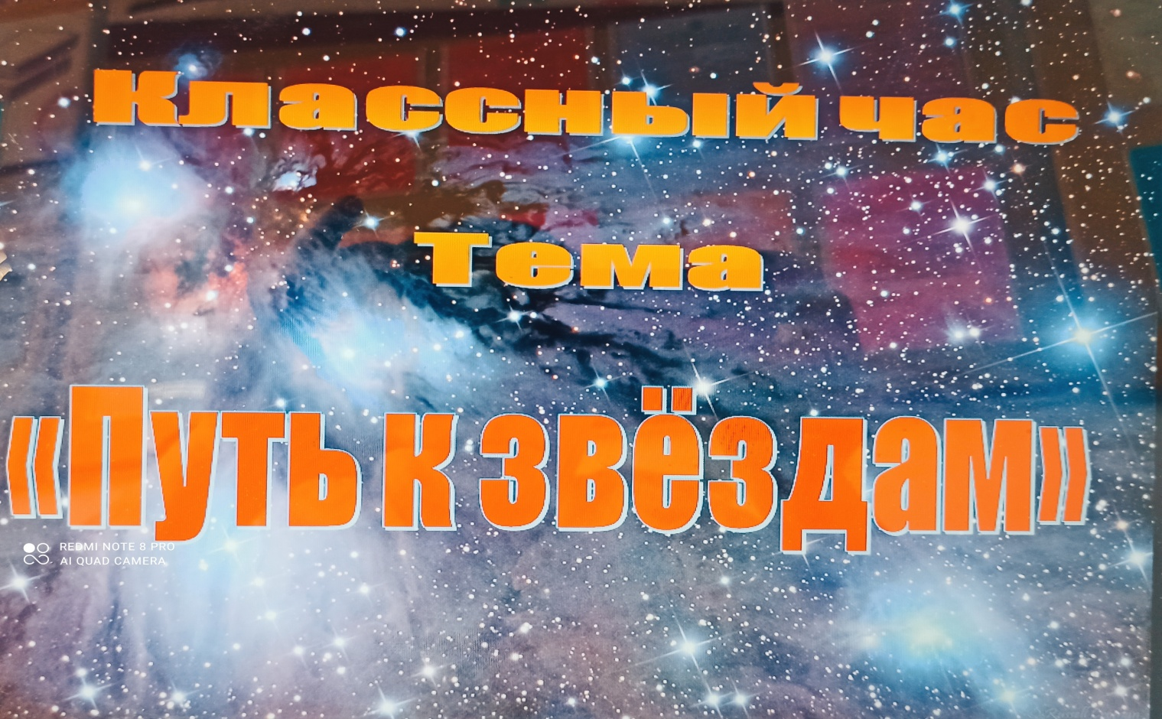

**Шиляги -2024**

Классный руководитель 10 класса: Шахбанова Разият Магомедовна,

**Тема: «Мой путь к звездам».**

**Цель:** Создать условия для расширения знаний учащихся о космосе.

**Задачи:**1. Формировать у учащихся знания о становлении космонавтики, о первых полетах в космос;

2. Способствовать нравственно-патриотическому воспитанию школьников.

3. Развивать умение работать в группах.

**Выставка книг о космосе.**

**Ход занятия:**

1. **Орг. момент**.

- Дорогие ребята, сегодня у нас необычный классный час. Давайте улыбнемся своему соседу и поприветствуем его. А сейчас я попрошу вас подойти к нам. Давайте встанем в круг и поиграем в такую игру: нам нужно как можно быстрее и точнее построиться: по росту; по числу карманов; по величине вытянутой руки.

– Спасибо, садитесь по местам.

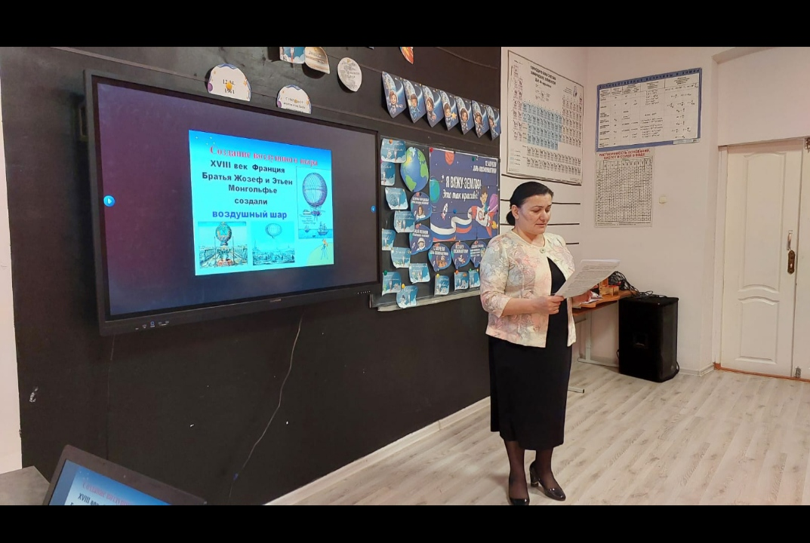

**2. Определение темы, постановка задачи.**

- Ребята, посмотрите на картину. Что на ней изображено? (ответы учащихся)

- Скажите, пожалуйста, какой сегодня день? Чему он посвящен? (12 апреля – День Космонавтики). О чем мы сегодня будем говорить? (отвечают)

- Да, сегодня мы с вами будем говорить о космосе и его героях. Тема нашего классного часа «Мой путь к звездам».

**3. Юрий Алексеевич Гагарин.**

- Ребята, послушайте пожалуйста песню Анны Герман «Нежность». (слушают)

- О чем эта песня? (отвечают)

- Кто-нибудь знает историю этой песни? Кто ее любил? Кому посвящена эта песня? (отвечают)

«Нежность» — песня, написанная в [1965 году](https://ru.wikipedia.org/wiki/1965_%D0%B3%D0%BE%D0%B4) композитором [Александрой Пахмутовой](https://ru.wikipedia.org/wiki/%D0%90%D0%BB%D0%B5%D0%BA%D1%81%D0%B0%D0%BD%D0%B4%D1%80%D0%B0_%D0%9F%D0%B0%D1%85%D0%BC%D1%83%D1%82%D0%BE%D0%B2%D0%B0) и поэтами [Сергеем Гребенниковым](https://ru.wikipedia.org/wiki/%D0%93%D1%80%D0%B5%D0%B1%D0%B5%D0%BD%D0%BD%D0%B8%D0%BA%D0%BE%D0%B2,_%D0%A1%D0%B5%D1%80%D0%B3%D0%B5%D0%B9_%D0%A2%D0%B8%D0%BC%D0%BE%D1%84%D0%B5%D0%B5%D0%B2%D0%B8%D1%87)и [Николаем Добронравовым](https://ru.wikipedia.org/wiki/%D0%94%D0%BE%D0%B1%D1%80%D0%BE%D0%BD%D1%80%D0%B0%D0%B2%D0%BE%D0%B2,_%D0%9D%D0%B8%D0%BA%D0%BE%D0%BB%D0%B0%D0%B9_%D0%9D%D0%B8%D0%BA%D0%BE%D0%BB%D0%B0%D0%B5%D0%B2%D0%B8%D1%87). Она входит в цикл песен «Обнимая небо», посвящённый советским лётчикам. «Нежность» была одной из самых любимых песен у лётчиков-космонавтов СССР, и самой дорогой — для первого космонавта планеты Земля — [Юрия Гагарина](https://ru.wikipedia.org/wiki/%D0%93%D0%B0%D0%B3%D0%B0%D1%80%D0%B8%D0%BD,_%D0%AE%D1%80%D0%B8%D0%B9_%D0%90%D0%BB%D0%B5%D0%BA%D1%81%D0%B5%D0%B5%D0%B2%D0%B8%D1%87).

- 12 апреля 1961 года началась история, которая изменила мир. 58 лет назад Юрий Гагарин увидел из иллюминатора космической ракеты нашу бледно-голубую точку Землю. День космонавтики — праздник первой встречи со звёздами [1].

- Давайте сейчас посмотрим видеосюжет о первом космонавте мира Юрии Гагарине.[2] (смотрят).

**4. Работа в группах.**

- А сейчас поработаем в группах.

**Задание1.**Викторина «Мы знаем»

Ответьте на вопросы:

1. Назовите русского ученого, основоположника космонавтики.*(К.Э. Циолковский)*
2. Назовите первого космонавта, совершившего первый космический полет. *(Юрий Алексеевич Гагарин)*
3. Сколько длился космический полет Ю.А. Гагарина? *(108 мин = 1 ч 48 мин)*.
4. Как назывался космический корабль Ю.А. Гагарина? *("Восток")*
5. Первая в мире женщина-космонавт. *(Валентина Владимировна Терешкова)*
6. Кто первым вышел в открытый космос? *(Алексей Архипович Леонов)*
7. Кто совершил первый суточный космический полет? *(Герман Степанович Титов с 6 по 7 августа 1961г.)*
8. Кто стал первым человеком, ступившим на поверхность Луны? *(Нил Армстронг)*
9. Как называются русский и американские космические корабли многоразового использования? *("Буран", "Шаттл")*
10. В каком году был произведен запуск первого искусственного спутника Земли? *(4 октября 1957 г.)*
11. Как назывался самоходный аппарат, совершивший путешествие по поверхности Луны? *("Луноход")*
12. Как называется космодром в Казахстане. *(Байконур)*[3].

- Как вы уже слышали, простой парнишка Юрий Гагарин стал мировым героем-космонавтом. И у каждого из вас есть шанс стать космонавтом. Подумайте и выполните следующее задание.

**Задание 2.**«Хочу стать космонавтом».

Какими способностями, чертами характера должен обладать человек, чтобы стать космонавтом? Составьте кластер «Хочу стать космонавтом».

**Задание 3**. «Солнечная система».

Правильно расположите выданные вам планеты в солнечной системе.

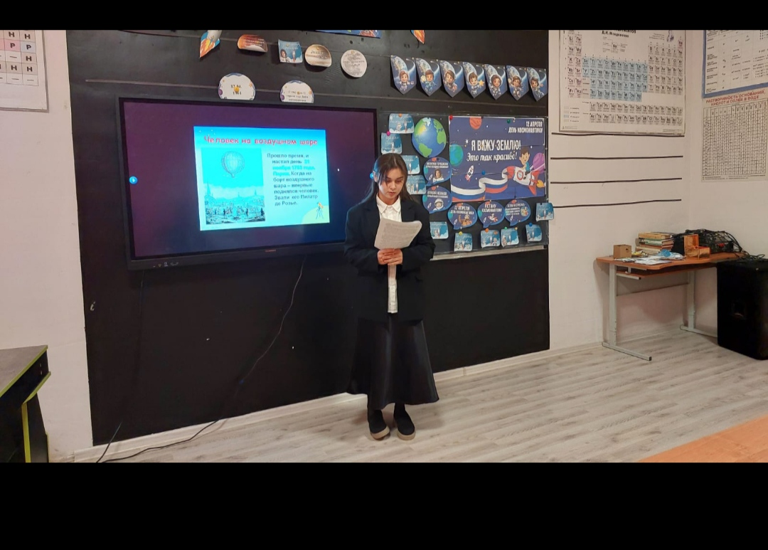

**5. Защита проектов.**

- Вам по группам было задано домашнее задание сделать проект «Мой путь к звездам», который должен приблизить всех нас, учащихся нашей школы к звездам.

*(Задание дано за неделю до открытого классного часа, каждая группа должна провести анкетирование учащихся школы с 1 по 9 классы. Затем они должны разработать мероприятие для определенных классов, посвященное Дню космонавтики, с целью знакомства детей с космосом, расширения знаний в области космонавтики и т.д. )*

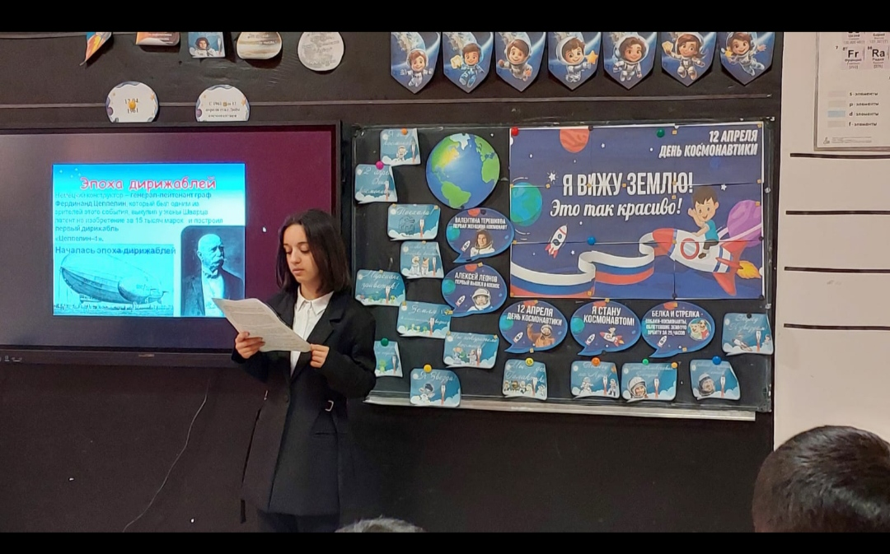

- 1 группа разрабатывала проект для начальных классов, пожалуйста, послушаем их.

(Выступают)

- 2 группа разработала проект для учащихся 6-8 классов, пожалуйста, ваше выступление.

(Выступают)

- 3 группа разработала проект для 9 класса, пожалуйста, слушаем вас.

(Выступают)

- После каждого выступления приглашенные учителя делают им рекомендации. На следующей неделе после уроков каждая группа проводит мероприятия, разработанные для классов.

- Спасибо за выступления. Мы думаем, наши ребята учтут все замечания и рекомендации при проведении своих мероприятий.

- Дорога в космос начиналась с мечты, эта мечта исполнилась для всего человечества. И первой в мире в освоении космоса была наша страна! И наш путь к звездамначат!

**7. Рефлексия.**

1. Закончите фразу:

*Классный час для меня был ………………………….*

1. Выберите свою ракету для полета.

*Ракета зеленая в вышине – я все понял(а), было интересно.*

*Ракета желтая на полпути – я все понял(а), не всегда было интересно.*

*Ракета синяя у подножия пути– я ничего не понял(а), было не интересно.*

1. Наклейте свою ракету на путь к звездам. (На доске изображен звездный путь)

- Спасибо за внимание! До свидания.